
第149期

富民县住房和城乡建设局办公室编 2021年9月15日

迎困而上 形成合力 群策群力化解“烂尾楼”问题
——富民县召开“烂尾楼”项目化解工作推进会

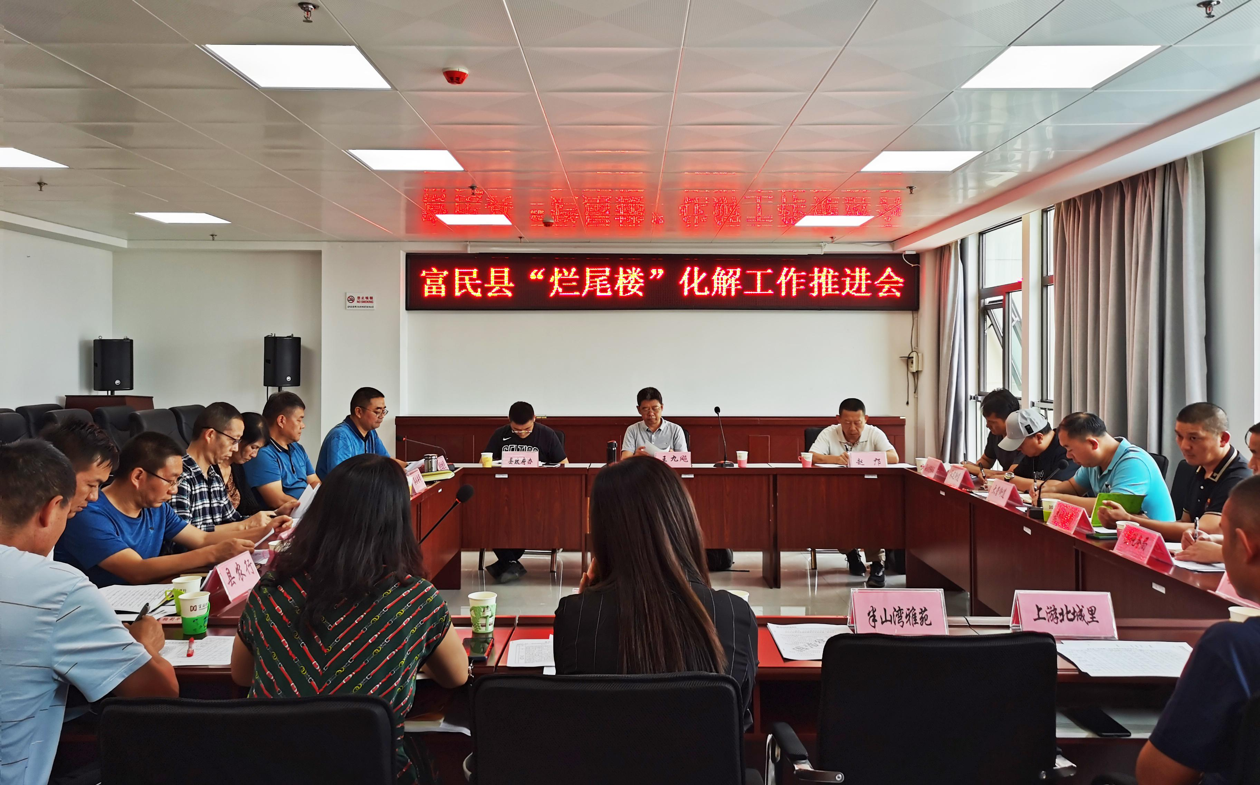
为顺利推进我县“烂尾楼”项目化解工作，2021年9月14日下午，县“烂尾楼”及遗留问题项目工作领导小组副组长、县人民政府副县长王九飚、县人民法院院长赵邝牵头召集领导小组有关成员单位负责领导和“烂尾楼”项目开发企业负责人，在县住房城乡建设局召开富民县“烂尾楼”项目化解工作推进会。
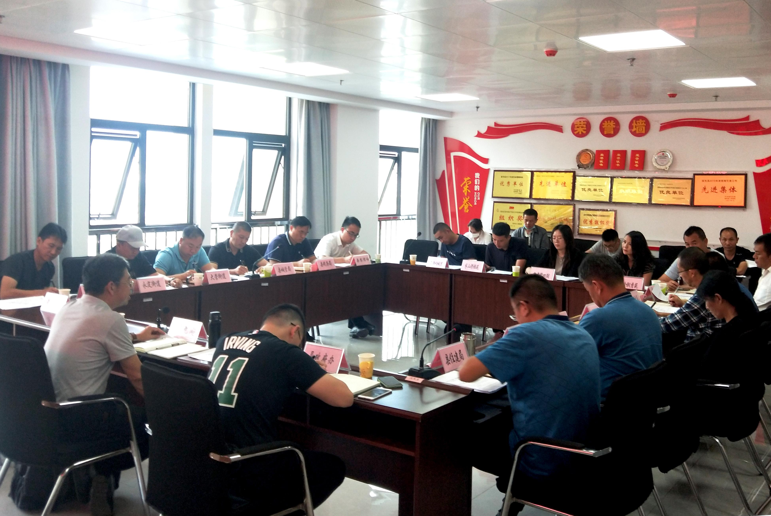
会上，县住房城乡建设局局长杨键通报了我县6个“烂尾楼”项目的具体化解整治进展情况；“烂尾楼”项目企业负责人报告了化解工作取得进展和存在困难问题；各成员单位负责领导对“烂尾楼”项目的化解工作及下步工作思路进行了积极的讨论和交流发言；会议要求领导小组各成员单位积极配合国浩律师（昆明）事务所对“烂尾楼”项目的有关情况和相关资料进行查询收集并按时报送。
会上，县“烂尾楼”及遗留问题项目工作领导小组副组长、县人民政府副县长王九飚强调：一是各成员单位和“烂尾楼”项目企业要抓住机遇，把握解决“烂尾楼”窗口期，摸清项目底数，找准问题，健全档案台账，分类施策，群策群力做好“烂尾楼”化解工作。二是各成员单位要加强联动，与县外其他部门的协调联系和学习交流，做好对企业化解“烂尾楼”的具体工作指导，提供技术支持；三是要形成合力，千方百计完成“烂尾楼”的化解工作，确保达到省、市化解“烂尾楼”的工作目标要求。

